目 录
一、TD-UHZ-C侧装式磁翻板液位计
l、功能与适用范围
2、工作原理
3、主要技术参数
4、结构与外型尺寸
5、应用须知
6、安装使用与维护
7、订货须知
二、TD-UHZ-D顶装式磁翻板液位计
l、功能与适用范围
2、工作原理
3、特点
4、主要技术参数
5、结构与外型尺寸
6、应用须知
7、安装使用与维护
8、订货须知
三、TD-UHZ—UB系列液位计配套仪表
l、概述
2、主要技术参数
3、外形结构
4、调试
5、远传接线方式

3、外形结构
注：a、与TD-UHZ—D/C一起选型订货
b、接线盒型式与安装型式任选但要注明
4、调试
a、整体调试：因UB与TD-UHZ—C／D型磁性浮球液位计出厂时经调校合格后用抱箍固定在一起，用户安装前可进行整体调试(移动磁性浮子组件，使显示器显示位置应与变送器输出相对应)。
b、单独调试：可将变送器从TD-UHZ—C／D型液位计上拆下，用磁钢处于变送器的 零位标记处，此时输出应为4mA。再把磁钢置于满度标记，此时输出为20 mA，若零位满度超差，即可调节零位电位器和量程电位器，反复调整直到达到符合技术条件为止，调好后要重新牢固在液位计主体管外侧必须注意液位计的下连接法兰中心线必须对准显示器刻度标尺的零位和变送器输出零位标记处。
5、远传变送器接线方式
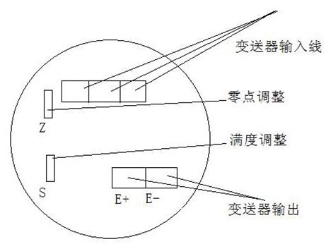
温馨提示：本公司物位仪表部，每年会不定期的对产品的性能及外观进行优化，有可能同样的型号产品的外形细节，包装或附件有少许出入，具体请与我公司销售人员联系。
9
5、工作温度
6、材质要求介质密度
7、法兰标准及连接形式
TD-UHZ系列液位计配套仪表
一、TD-UHZ—17LX液位计远传变送器
l、概述
该变送器作为本厂磁翻板液位计的配套仪表，用抱箍带将变送
器的传感部分固定在磁性浮子液位计的主体管外侧，使其处于液位计同一磁藕合系统中，利用传感部分内的干簧管受磁性浮子组件中磁钢磁场吸合作用，将液面的变化转换为电阻信号输出。该电阻信号经过电路模块转换为二线制的4—20mA输出，该信号直接与本厂的智能型数显仪表配套，实现对液位远距检测和控制。
2、主要技术参数
a、精度：(L≥1000 m m)±1.5％F.S：(L<1000mm)±2.5％F.S
b、测量范围：300一6000mm
c、输出信号：二线制4—20mAD．C
d、工作温度：-10℃～+80℃
e、传输距离：1000 m(4—20mA导线横截面≥0.8mm²)
f、出线接口螺纹：M20*1.5内螺纹
g、防护等级：IP65
h、防爆等级：dIIBT4—6 iaIICT4—6

8
TD-UHZ-C侧装式磁翻板液位计
一、功能与适用范围
TD-UHZ-C侧装式磁性翻板液位计(以下简称液位计)。适用于工业生产过程中各种承压(或敞开)贮液设备(塔、缸、槽、球形容器和锅炉)的液体介质的液位的检测。能就地显示各种液体的工作情况和液位高度。配上液位变送器就能远距离传送液面的位置信号，通过一定的电气装置达到自动控制和测量液位的目的。
液位计是具有可靠的安全性的检测仪表，由于具有磁性藕合的隔离密闭结构。尤其适用于易燃、易爆和腐蚀有毒液体的液位检测。从而使原复杂环境的液位检测手段变得简单和可靠和可靠安全。
液位计具有就地显示的直读式特性，不需多组液位计组合，可以单体进行全量程测量。设备少开孔，显示清晰，标志醒目，读数直观等优点。当液位计直接配带显示仪时可省去该系统信号检测的中间变送从而提高其传输精度。
二、工作原理
液位计是利用其内部的磁性浮子随液位变化产生的磁位移，使得液位视窗的红白磁翻柱作相应的翻转来指示液位的高度。当浮子下降时，由红色转为白色，红色始终表示液位的高低。
三、主要技术参数
1、测量范围：0—6000mm
2、测量精度：±10mm

1
3、介质密度：≥0.5g/cm³
4、工作压力：1.0 1.6 2.5MPa（其他特殊要求可订制）
5、工作温度：-40~350℃（订货时需注明温度范围）
6、介质粘度：≤0.4Pa.s(对粘度大或低温易结晶介质要选用夹套型)
7、测量界位比重差：0.15g/cm³
8、本厂出厂连接法兰尺寸：DN20 PN2.5(公管制)连接法兰采用化工部1998年发布的H(120592—20635—97法兰标准．若采用其他法兰标准请用户在订货时注明．法兰连接孔分布形状：正方形．
四、结构与外形尺寸
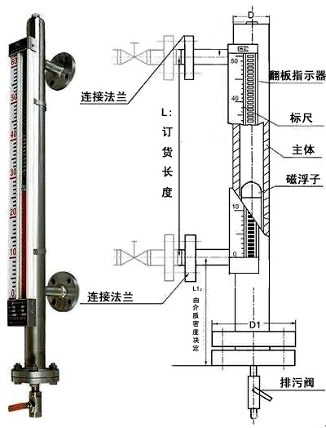产品外观以实物为准
2
五、顶装式磁翻板液位计的盲区
因测量时在结构上存在一定的盲区值，读数时要补偿，对不同的介质密度，浮球长度是不一样的，故盲区值也不一样．
六、选用须知
l、防腐型公称压力：≤1.0MPa
2、液位计有一定盲区，故在读数液位高度进应加上盲区补偿值(本厂液位计出厂时，标尺刻度零位己迁移到实际值)
3、液位计测量范围不超过5米，否则影响液位计的稳定可靠、牢等。
4、安装连接法兰，本液位计出厂的常用突面尺寸参考(HG21592—97)制造。
七、安装使用和维护
1、液位计护导管和主体管必须保持垂直。
2、连杆不能弯曲，必须挺直插入。
3、安装完毕后，需对显示器的翻柱用磁钢引导一次使零位以上显示为白色，零位以下显示为红色。
八、订货须知
l、型号规格、配套仪表
2、测量范围
3、被测介质名称及密度。
4、工作压力

7
4、工作温度：-20℃～+150℃（其他特殊要求可订制）
5、测量范围：500—5000mm
6、介质粘度：≤0.4Pa.S
7、本厂出厂连接法兰尺寸：DN80 PNl.6连接法兰采用化工部1998年发布的HG20592-20635-97法兰标准．若采用其他法兰标准请用户在订货时注明，法兰连接孔分布形状：正方形
四、结构与外形尺寸
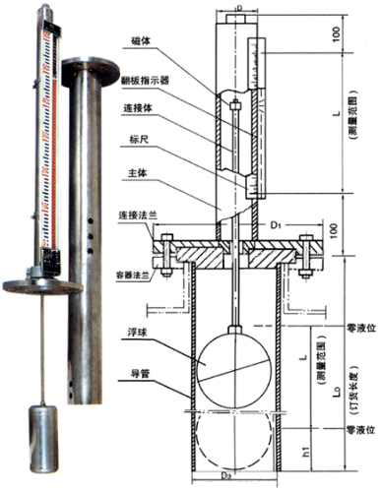产品外观以实物为准
6
五、应用须知
l、侧装式液位计与被测容器的上下分液管间最好各装一只截止阀门以便打开或关闭液位计；另一方面为维修液位计带来方便。在上下截止阀关闭时可打开液位计底部排污法兰或卸下排污螺钉，注入清水即可清洗液位计的主体。
2、安装液位计时，法兰中心线垂直度≤4‰，当液位计的测量范围大于3米时，需要考虑增加中间加固法兰(或朵攀)作固定支撑以增加强度。
3、配套远传液位变送器与二次仪表之间隔连线，要求连线的芯线截面面积应大于0.8mm。．与交流电源同路平行铺设时，至少应保持20厘米以上的间距，最好单独穿铁管铺设，或用屏蔽二芯电缆铺
设，屏蔽层只能一端接地。
4、选用液位控制器，其触点容量均以阻性负载设计，如用非阻性或大力功率负载则要用中间继电器转换。
5、对液体介质中含有悬浮杂质的亲磁物质的场合，不宜使用本液位计，因这些杂质会对浮子组件造成卡阻。
6、外形结构中的盲区(L1)与介质密度有关。故不同介质有不同的盲区。
六、安装使用与维护
1、液位计安装必须垂直，以保证浮球组件在主体管内上下运动自如。
2、液位计主体周围不容许有导磁体靠近否则直接影响液位计准
3
确工作。
3、液位计安装完毕后，需要用磁钢进行校正对翻柱导引一次使零位以下显示红色，零位以上显示白色。
4、液位计投入运行时应先打开下引液管阀门让液体介质平稳进入主体管，避免液体介质带着浮球组件急速上升，而造成翻柱转失灵和乱翻。若发生此现象待液面平稳后可用磁钢重新校正。
5、因运输过程中为了不使浮球组件损坏，故出厂前将浮球组件取出液位计主体管外，待液位计安装完毕后，打开底部排污法兰，再将浮球组件重新装入主体管内，注意浮球组件重的一头朝上，不能倒装。如果在出厂时已经将浮球组件安装在主体管内，为保证运输过
程中不使浮球组件损坏，我们用软卡将浮球组件固定在主体管内，安装时只要将软卡抽出即可。
6、根据介质情况，可定期打开排污法兰清洗主体管沉淀物质。
七、订货须知
用户在选用液位计时请注明以下几点：
1、型号规格
2、被测介质名称和密度
3、工作压力、工作温度
4、测量范围
5、连接法兰(标准)
6、配套仪表
7、特殊要求
4
TD-UHZ-D顶装式磁翻板液位计
一、功能与适用范围
TD-UHZ-D顶装式磁翻板液位计适用于各种地下槽、池等容器，以及不适宜侧面开孔的容器的液位显示，如配上配套仪表可用于远传检测，以实现自动控制功能。
二、工作原理与特点
原理：根据浮力原理和磁性藕合原理而制成的，当被测容器内的液位下下变化时带动浮球，并通过与之相连的连杆上端的永久磁钢上下移动，经磁性藕合而使显示器中的翻柱翻转。当液位上升，翻柱由白色转为红色，当液位下降时翻柱由红色转为白色，红白界位处就为容器内介质液位的实际高度，从而实现液位自动跟踪显示。
特点：
l、在容器不适宜侧面开孔及容器周围空间很少时，可在容器上部和下部都可安装本形式的液位计。
2、适用与粘度较大的液体介质。
3、显示器的观察方向可任改变。
4、结构简单，安装方便，维修简易。
三、技术参数
1、测量精度：±l0mm
2、工作压力：≤2.5MPa（其他特殊要求可订制）
3、介质密度：≥0.5g/cm³

5

